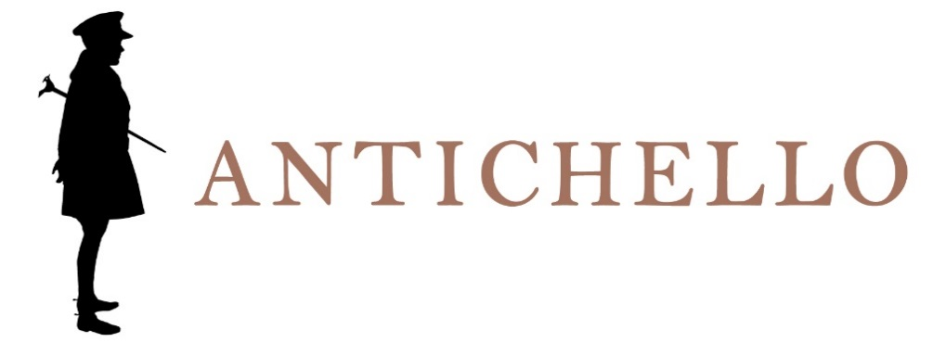

VALPOLICELLA
DENOMINAZIONE DI ORIGINE CONTROLLATA

Zona di produzione
Valpolicella, colline a Nord di Verona.

Varietà delle uve
Corvina, Rondinella e Corvinone.

Vinificazione
Diraspatura delle uve e fermentazione a temperatura controllata.

Affinamento
In contenitori di acciaio inox e ca. 3 mesi in bottiglia.

Dati analitici
Alcool: 12% Vol.
Acidità totale: ca. 5,50 g/l

Descrizione organolettica
Colore rubino con sfumature violacee.
Profumo fruttato e vinoso con sentori di ciliegia.
Sapore fresco, secco ed armonico.

Servizio
18°C.

Accostamenti
Piatti leggeri a base di carne, funghi e formaggi.

Longevità
2 - 3 anni.

